المستعرض - Browser
الهدف من البرنامج:
يهدف البرنامج إلى تقديم إمكانية الاستعراض السريع لعدد كبير من التطريزات و إظهارها كمصغرات بأبعاد مختلفة مع معلومات إحصائية حولها (العدد الكلي للغرزات، عدد الغرزات الطبيعية، عدد غرزات القفز، عدد غرزات اللون، أبعاد التصميم) بالإضافة إلى إمكانية العرض الحقيقي للتطريز فوق عدة أنواع من الأقمشة (كالجينز مثلاً) و هو يدعم أشهر أنواع المكنات (تاجيما - Tajima *.dst,*.dsb,*.dsz ، ميلكو - Melco *.exp ، بفاف - Pfaff *.ksm) و يقدم البرنامج ميزة مدير الملفات للتعامل مع التطريزات كملفات من حيث تنفيذ البرنامج المرتبط بها و نسخها وحذفها ...الخ.

طريقة عمل البرنامج:
عند تنفيذ البرنامج تظهر النافذة التالية:
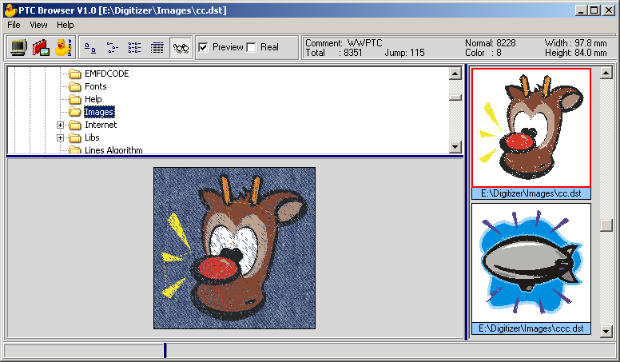

- من أجل استعراض مجلد جديد نستخدم المستكشف الظاهر في الجانب الأيسر للنافذة الرئيسية للبرنامج كما في الشكل التالي:

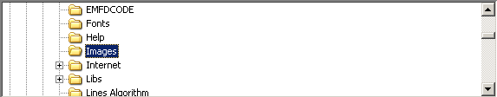

بمجرد اختيار مجلد جديد بالنقر عليه بالفأرة أو تغييره باستخدام الأسهم على لوحة المفاتيح يتم عرض كافة التطريزات الموجودة ضمنه كمصغرات في المربع الظاهر في الجانب الأيمن للنافذة الرئيسية للبرنامج كما في الشكل التالي:
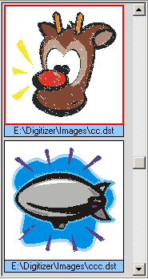

و بمجرد اختيار إحدى المصغرات تظهر معلومات إحصائية حولها (العدد الكلي للغرزات، عدد الغرزات الطبيعية، عدد غرزات القفز، عدد غرزات اللون، أبعاد التصميم) في المربع الظاهر في الجانب العلوي للنافذة الرئيسية كما في الشكل التالي:

- من أجل إظهار التطريز الحالي بشكل حقيقي نقوم بتفعيل البند Real في النافذة الرئيسية فيظهر الشكل التالي:
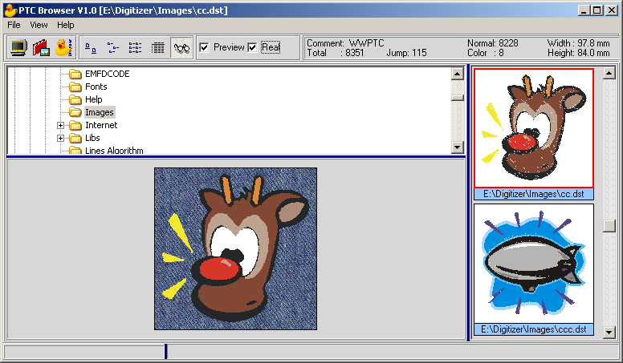

- من أجل زيادة مساحة الاستكشاف نقوم بإلغاء تفعيل البند Preview في النافذة الرئيسية فيظهر الشكل التالي:
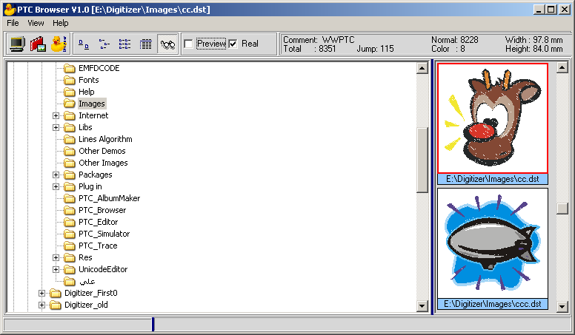

- من أجل تغيير بعض الخيارات نستدعي الأمر Options في القائمة File فيظهر صندوق الحوار التالي:
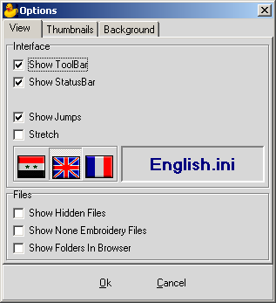

يمكننا في صفحة View إظهار أو إخفاء شريط الأدوات بتفعيل البند Show toolbar و شريط الحالة بتفعيل البند Show statusbar و يمكننا تفعيل إظهار غرزات القفز بتفعيل البند Show jumps كما يمكننا إظهار التطريز الحالي بحيث يملأ المساحة المتاحة من نافذة العرض و ذلك بتفعيل البند Stretch و يمكننا تغيير لغة واجهة البرنامج باختيار أحد الأعلام الظاهرة في النافذة السابقة و يمكننا إظهار الملفات المخفية بتفعيل البند Show hidden files و يمكننا إظهار كافة أنواع الملفات حتى و لو لم تكن ملف تطريز بتفعيل البند Show none embroidery files و يمكننا إظهار المجلدات في المستعرض بتفعيل البند Show folders in browser.
و عند الانتقال إلى صفحة Thumbnails تظهر النافذة التالية:
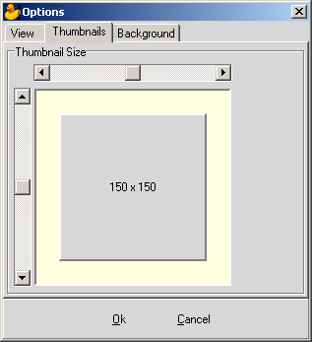

تمكننا هذه النافذة من تغيير أبعاد المصغرات (بين 100 و 200 بكسل).
و عند الانتقال إلى صفحة Background تظهر النافذة التالية:
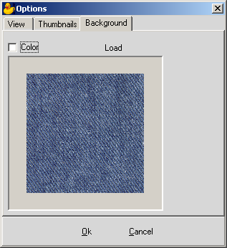

تمكننا هذه النافذة من تغيير الخلفية التي تظهر عليها التطريزات فعندما يكون البند Color غير مفعلاً كما في الشكل السابق يظهر زر Load على يمينه يمكننا هذا الزر من تحميل أنواع مختلفة من الأقمشة كما في الشكل التالي:
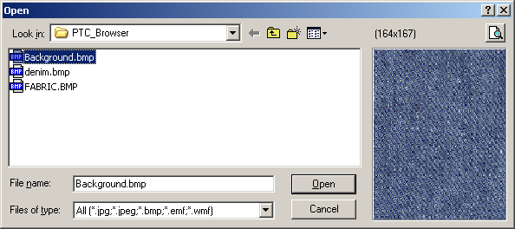

نختار القماش المطلوب (وليكن الجينز مثلاً) ثم نضغط الزر Open فيتم المطلوب.
و عند تفعيل البند Color يظهر زر Change على يمينه يمكننا هذا الزر من اختيار لون مصمت للخلفية كما في الشكل التالي:
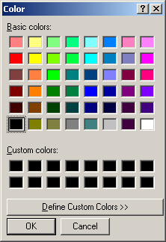

بعد الانتهاء من تغيير أحد المتغيرات في النافذة Options نضغط الزر Ok لتفعيل التغييرات أو نضغط الزر Cancel لإلغاء التفعيل.
- من أجل الخروج من البرنامج نستدعي الأمر Exit من القائمة File.
- من أجل إظهار ملفات التطريز كأيقونات كبيرة نستدعي الأمر Large icons من القائمة View فتظهر الملفات كما في الشكل التالي:
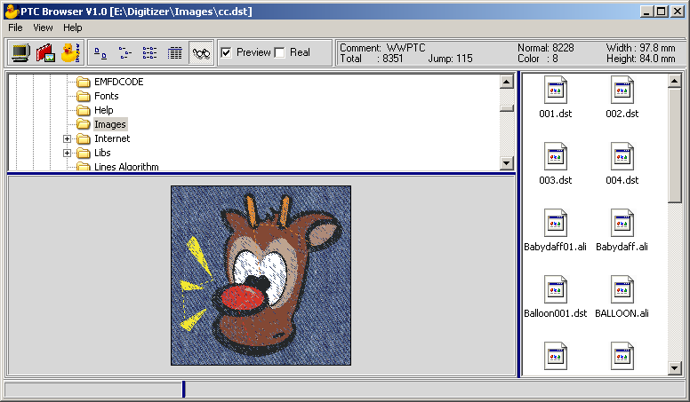

- من أجل إظهار ملفات التطريز كملفات صغيرة نستدعي الأمر Small icons من القائمة View.
- من أجل إظهار ملفات التطريز كقائمة نستدعي الأمر List من القائمة View.
- من أجل إظهار ملفات التطريز كقائمة مع معلومات تفصيلية عن الملفات نستدعي الأمر Details من القائمة View.
- من أجل إظهار ملفات التطريز كمصغرات نستدعي الأمر Thumbnails من القائمة View.
- يمكننا ترتيب أيقونات ملفات التطريز حسب الاسم By name، حسب النوع By type، حسب الحجم By size، حسب التاريخ By date.
- يمكننا تحديث العرض باستدعاء الأمر Refresh من القائمة View.
- يمكننا إظهار معلومات حول البرنامج باستدعاء أحد الأمرين Contents أو About من القائمة Help.
- يمكننا إظهار قائمة أوامر نظام التشغيل الخاصة بالعمليات على الملفات بالنقر بالزر الأيمن فوق إحدى المصغرات أو فوق نافذة العرض فيظهر الشكل التالي:
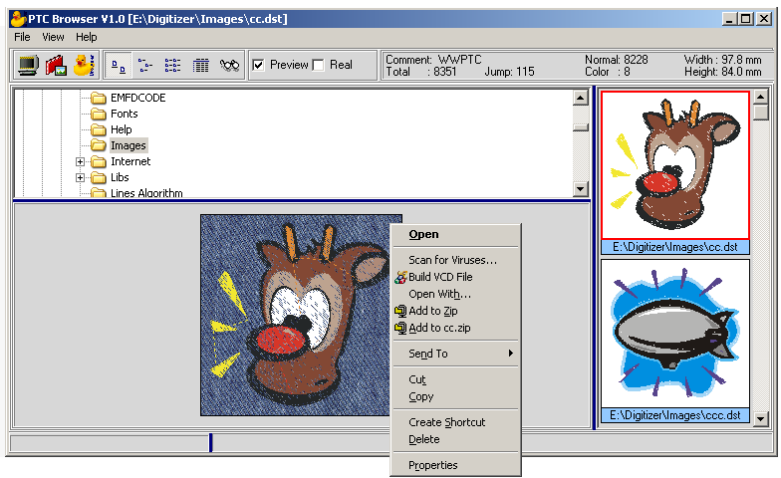

نختار من هذه القائمة أحد الأوامر المتاحة:
- Open لفتح الملف الحالي بواسطة البرنامج المرتبط معه.
- Cut من أجل قص الملف الحالي.
- Copy من أجل نسخ الملف الحالي.
- Create Shortcut لإنشاء اختصار للملف الحالي.
- Delete من أجل حذف الملف الحالي.
- Properties من أجل إظهار خصائص الملف الحالي.

ميزات إضافية للبرنامج:
يتمتع البرنامج بكفاءة عالية من حيث سرعة توليد المصغرات لعدد كبير من ملفات التطريز بالإضافة إلى خفة أدائه في الذاكرة و سهولة استخدامه و المساعدة السريعة التي يقدمها للمستخدم بمجرد وضع مؤشر الفأرة فوق العنصر أو الزر المطلوب و يمكنه العمل على أجهزة كمبيوتر بمواصفات عادية و على معظم أنظمة ويندوز Windows.

